ОРБИТРЕК «Магнетик»
РУКОВОДСТВО SS-454
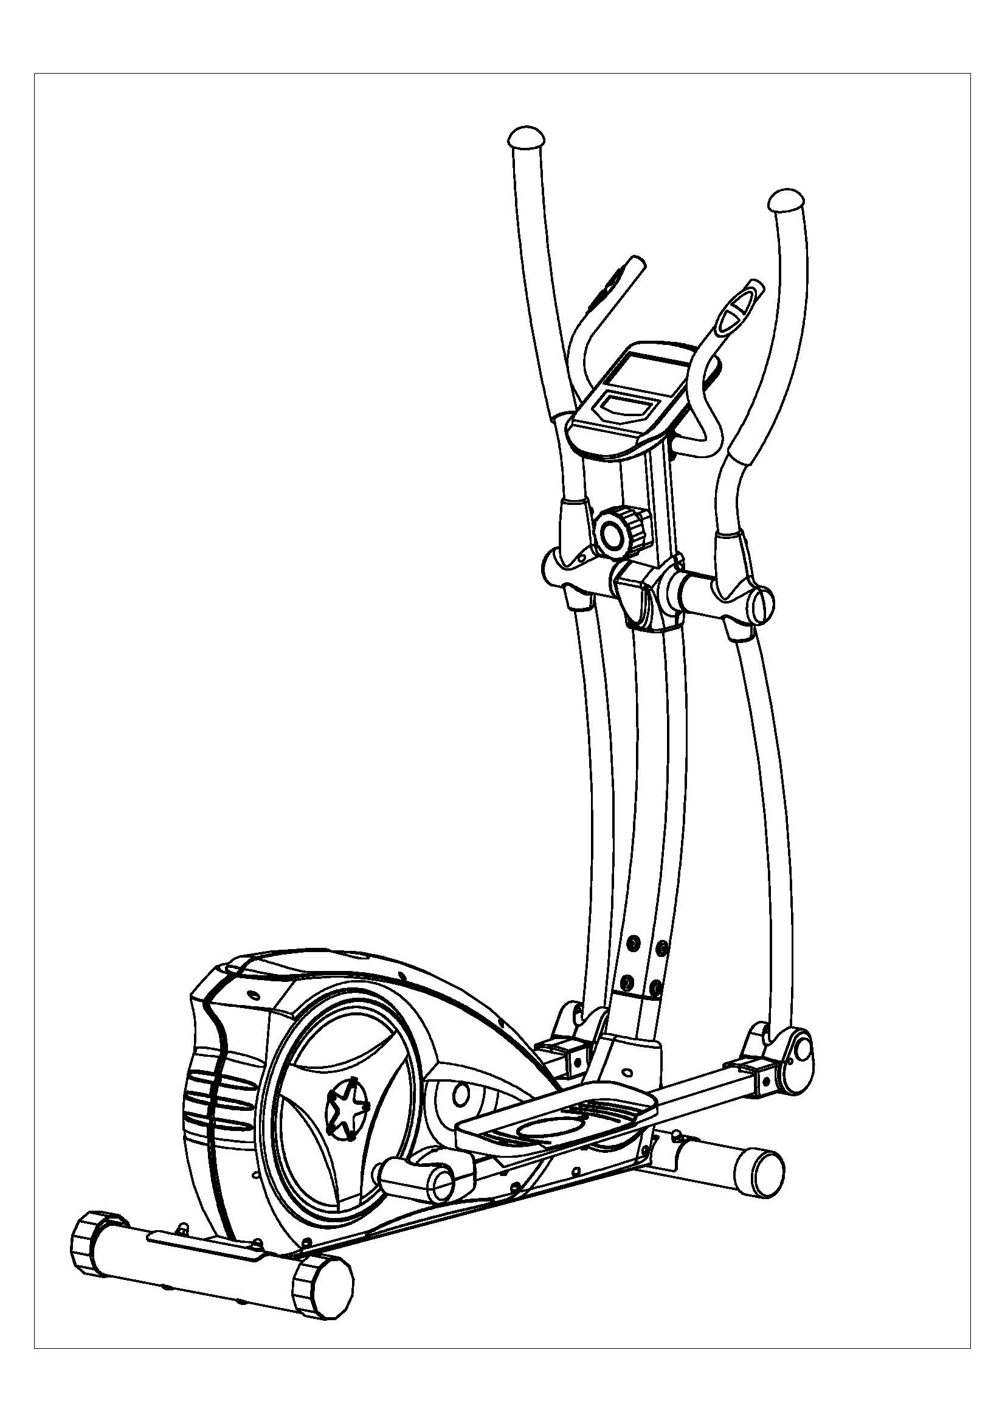
ВАЖНАЯ ИНФОРМАЦИЯ

Обратите внимание на следующие меры предосторожности перед сборкой и эксплуатации тренажера.
- Соберите тренажер именно так, как описывается в инструкции по эксплуатации.
- Проверьте все болты, гайки и другие соединения, прежде чем использовать тренажер в первый раз, чтобы гарантировать, что устройство в безопасном состоянии.
- Настройка тренажера должна происходить на ровном месте и требуется хранить его от влаги и воды.
- Перед началом обучения, удалить все предметы в радиусе 2 метров от тренажера.
- Не используйте агрессивные чистящие средства для чистки тренажера. Используйте только инструментs, подходящие для сбора тренажера и ремонта любой его части. Удалять загрязнения с тренажера сразу же после окончания тренировки.
- Ваше здоровье может зависеть от неправильного или чрезмерного использования тренажера. Проконсультируйтесь с врачом перед началом программы обучения. Он может определить максимальное значение (Pulse. Вт. Продолжительность обучения и т.д.), с которым вы можете тренироваться и можете получить точную информацию во время тренировки. Этот тренажер не предназначен для терапевтических целей.
- Заниматься на тренажере можно только тогда, когда он стоит на ровной поверхности и полностью исправен. Используйте только оригинальные запасные части для любого необходимого ремонта.
9. Эта машина может быть использована для одного человека
10. Необходимо носить тренировочную одежду и обувь, которые подходят для оздоровительной тренировки на тренажере.
11. Если у вас головокружение, тошнота и другие аномальные симптомы, пожалуйста, прекратите тренировку и обратитесь к врачу.
12. Такие люди, как дети и инвалиды должны использовать тренажер только в присутствии другого человека, который может оказать помощь и советы.
13. Мощность тренажера возрастает с увеличением скорости, и
Наоборот – с уменьшением скорости – уменьшается мощность. Тренажер оснащен регулируемой ручкой, которая может регулировать сопротивление.
Максимальный вес пользователя – 100кг

ЭСКИЗЫ (СХЕМА)
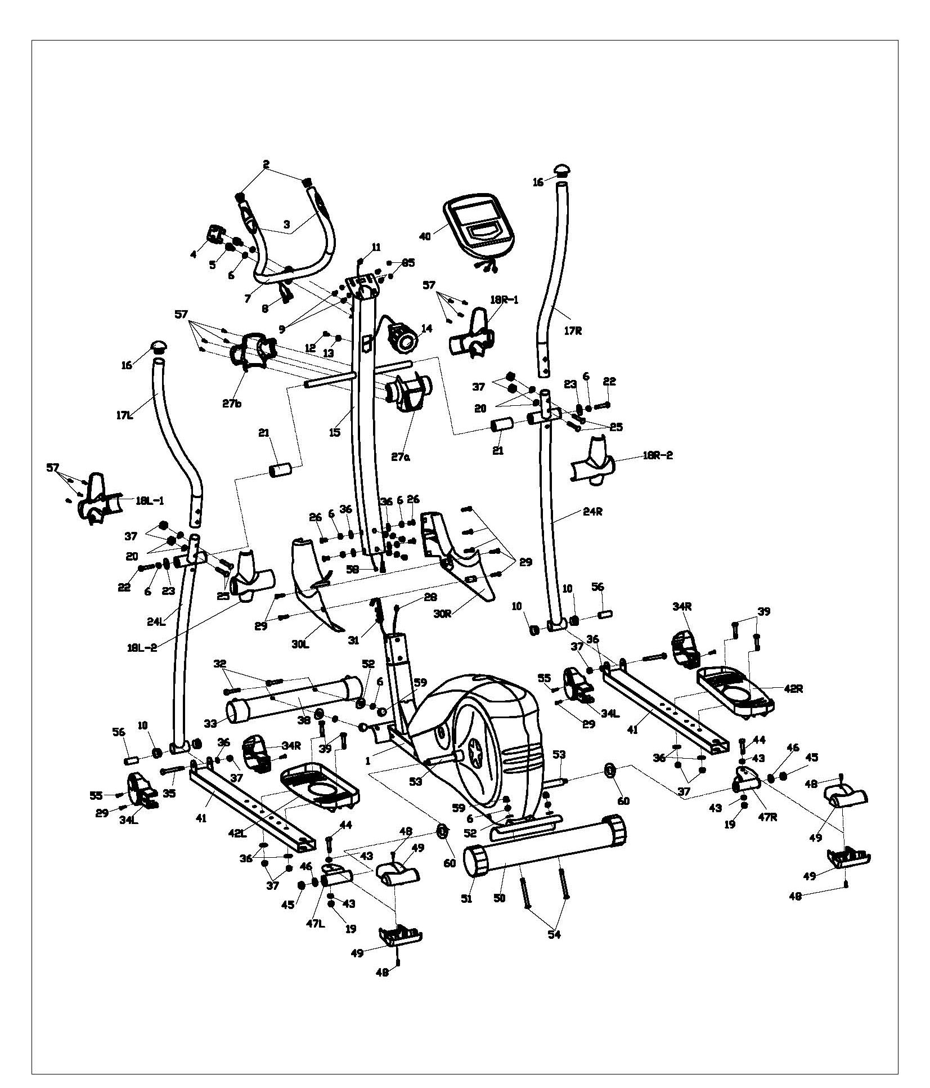

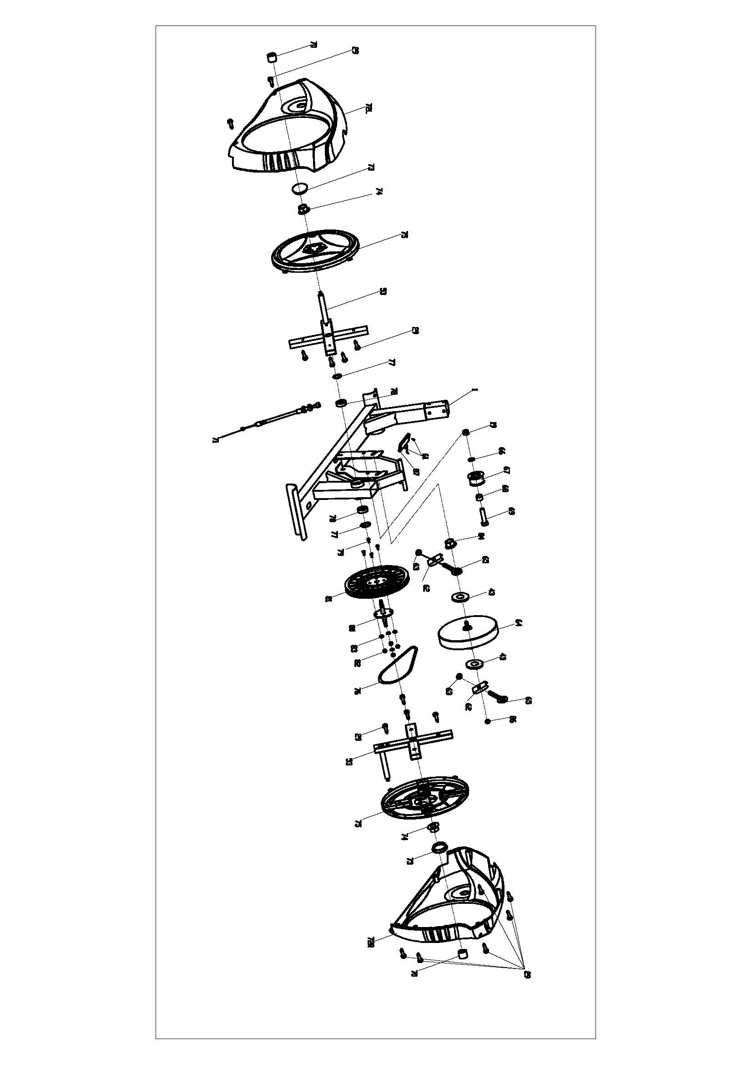

СПИСОК ЧАСТЕЙ

№ | Название | Кол-во | № | Название | Кол-во
1 | Основная рама | 1 | 44 | Винт М10*55 | 2
2 | Заглушка | 2 | 45 | Нейлон Гайки М10*1,25 | 2
3 | Сцепление | 2 | 46 | Машина Ф10.5*Ф32*2 | 2
4 | Руль с крышкой | 1 | 47 | Педаль-трубка | 2
5 | Болт | 2 | 48 | Винт М5*10 | 4
6 | Пружинная шайба D8 | 14 | 49 | Защитная решетка | 4
7 | Руль | 1 | 50 | Нижняя трубка | 1
8 | Импульсный провод | 2 | 51 | Заглушка | 2
9 | Винт М5*12 | 4 | 52 | Изогнутые шайбы | 4
10 | Втулка | 4 | 53 | Кривошип | 2
11 | Подключение провода | 1 | 54 | БолтМ8*90 | 2
12 | Руль сообщение | 1 | 55 | Винт ST4*20 | 2
13 | Машина D5 | 1 | 56 | Втулка | 2
14 | Напряжение управления | 1 | 57 | Винт ST3*16 | 12
15 | Руль сообщение | 1 | 58 | Напряжение провода (вверх) | 1
16 | Заглушка | 2 | 59 | Гайка М8 | 4
17 | Руль | 2 | 60 | Изогнутые шайбыФ21*Ф27*0,3 | 2
18 | Защитная решетка18L-1/2  Защитная решетка 18R-1/2 | 2  2 | 61 | Винт ST3*10 | 1
19 | Нейлон гайка М 10*1,5 | 3 | 62 | U-форма шайбы | 2
20 | Изогнутые шайбы Ф20*D8.5*R12,5 | 4 | 63 | Гайка М6 | 2
21 | Втулка | 2 | 64 | Маховик | 1
22 | Винт М8*15 | 2 | 65 | Винт | 2
23 | Машина Ф8,2*Ф32*2 | 2 | 66 | Машина Ф10*Ф14*1 | 1
24 | L/R Трубки | 2 | 67 | Колеса | 1
25 | Болт М8*45 | 4 | 68 | Втулка | 1
26 | Болт М8*16 | 6 | 69 | Винт | 1
27 | Защитная решетка | 2 | 70 | Втулка | 2
28 | Датчик провода | 1 | 71 | Напряжение провода | 1
29 | Винт ST4,2*18 | 27 | 72 | L/R Крышка цепи | 2
30 | 30L/R Защитная решетка | 2 | 73 | Заглушка | 2
31 | Напряжение провода (вниз) | 1 | 74 | Гайки М10*1,25 | 2
32 | Болт М8*73 | 2 | 75 | пластина | 2
33 | Заглушка | 2 | 76 | Пояс 310 PJ6 | 1
34 | 30L/R Защитная решетка | 4 | 77 | Пружинная шайба | 2
35 | Винт М8*75 | 2 | 78 | Пояс 6004Z | 2
36 | Машина D8 | 12 | 79 | Пояс М6*15 | 4
37 | Нейлон Гайки М8 | 12 | 80 | Ось привошипа | 1
38 | Отдел нижней трубки | 1 | 81 | Пояс колеса | 1
39 | Болт М8*45S=14 | 4 | 82 | Нейлон гайка М6 | 4
40 | Компьютер | 1 | 83 | Пружинная шайба D6 | 4
41 | Педаль трубка | 2 | 84 | Гайка М10*1 | 1
42 | L/R Педаль | 2 | 85 | Машина D5 | 4
43 | Машина Ф10,5*Ф20*2 | 6 | 86 | Гайка М10-1,0 | 1
 |  |  | 87 | Датчик | 1

ИНСТРУКЦИЯ ПО СБОРКЕ

ШАГ 1:
Фиксирование передней нижней трубки (38) для мэйнфреймов (1) с помощью болтов (32), изогнутые шайбы (52), пружинные шайбы (6) и гайки (59).
Фиксирование задней нижней трубки (50) к основной раме (1) с помощью болтов (54), изогнутые шайбы (52), пружинные шайбы (6) и гайки (59).

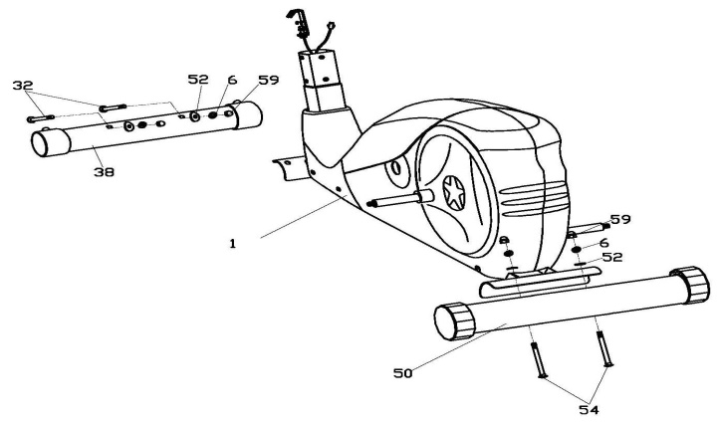

Шаг 2:
Сначала подключите соединительный провод (11) к датчику провода (28), а затем подключить напряжение провода (вниз) (31) на напряжение провода (до) (58) как показано ниже. Наконец, фиксируем руль сообщение (15) для мэйнфреймов (1) с помощью болтов (26), пружинные шайбы (6) и шайбы (36).
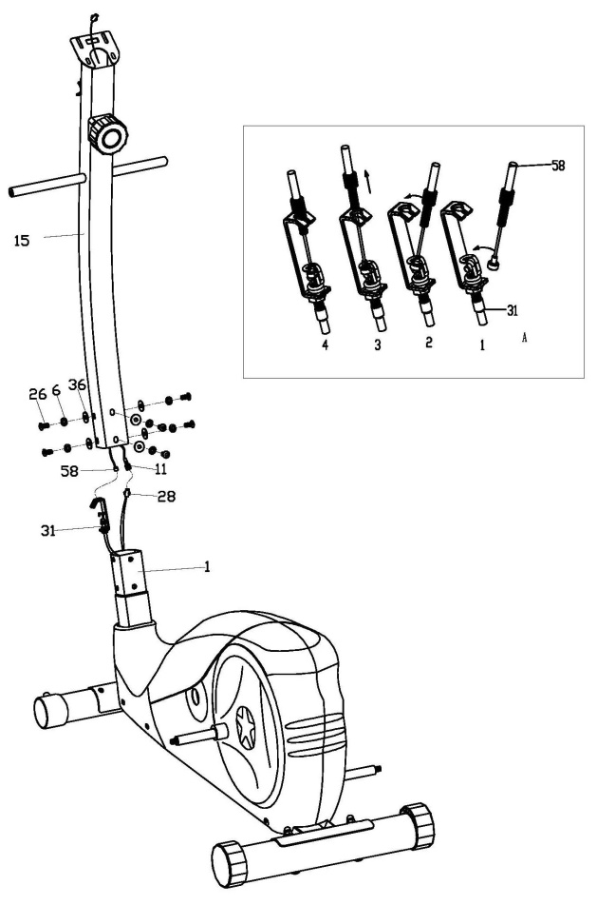

Шаг 3:
Затянуть L/R качели трубки (24) к опорной трубе (15) с помощью винтов (22), пружинные шайбы (6) и шайбы (23).
Затянуть педаль трубки (41) с нейлоновой гайкой (45), шайбой (46) и изогнутой шайбой (60).
Затянуть L / R педали (42) к педали –трубке (41) с помощью болтов (39), шайбы (36) и нейлона гайки (37).
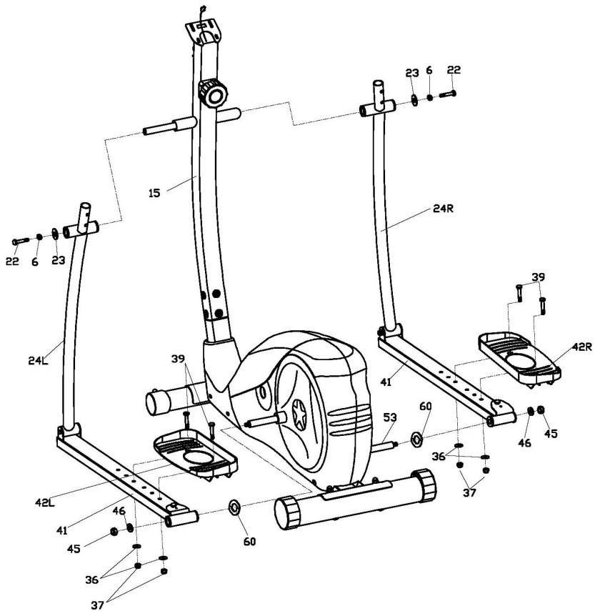

Шаг 4:
Первый проход импульса провода (8) через отверстия компьютера скобки, исправить руль (7) к опорной трубе с помощью винтов (5) и пружинных шайб (6), наконец, покрытие руля крышку (4).
Затянуть L / R руле (17) для L / R качели трубки (24) нейлоновые гайки (37), изогнутые шайбы (20) и болты (25).

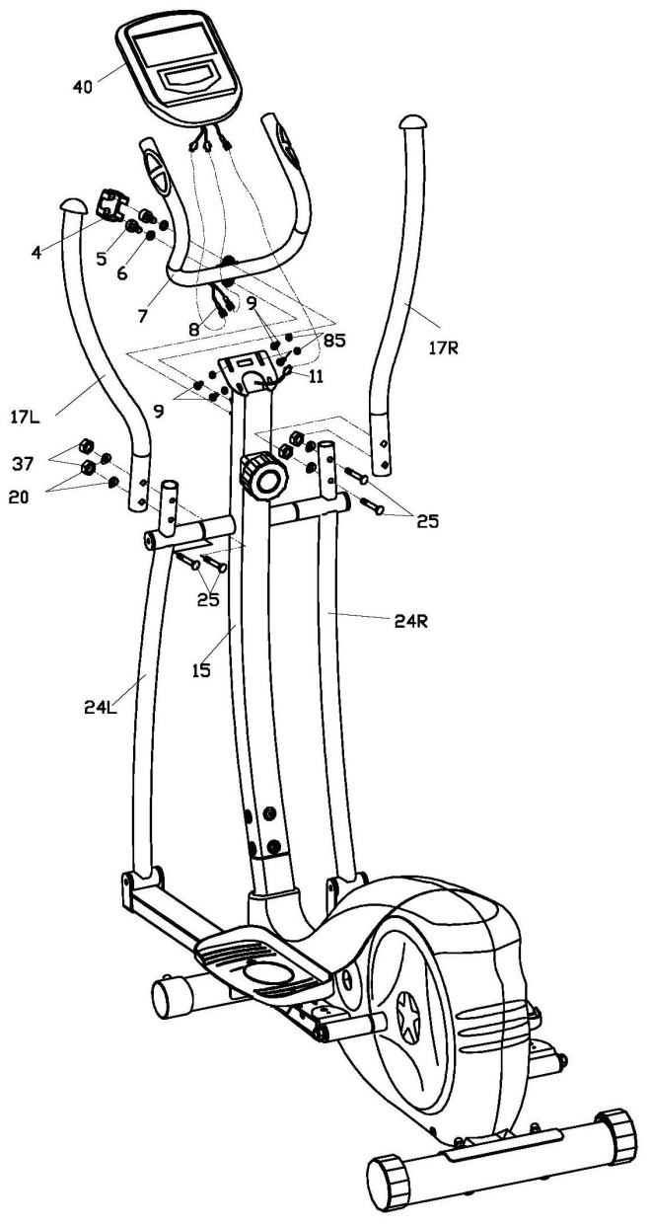
Подключите провод импульса (8) и соединительные провода (11) к компьютеру. Затем затяните на компьютере кронштейн с помощью винтов (9) и шайбы (85).

Шаг 5:
Зафиксируйте защитный кожух (18L / R) для переходов из левой трубки качели (24) и руль (17).
Зафиксируйте защитный кожух (27A / B) на ось на опорной трубе (1) при помощи винтов (57).
Зафиксируйте L / R защитный кожух (34) для переходов в педаль -трубку (41) и качели трубки (24) с помощью винтов (29, 55).
Зафиксируйте защитный кожух (49) на L / R педаль трубки совместных (47 L / R) с помощью винтов (48).
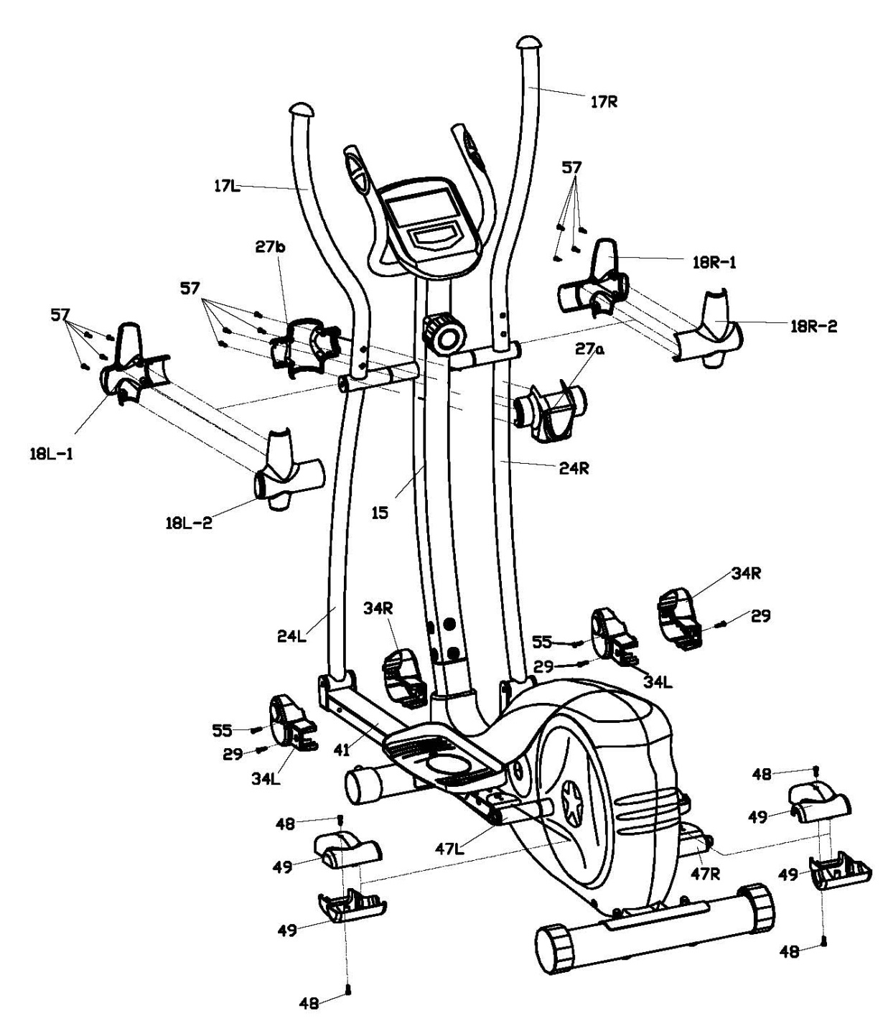

ПРОГРАММА УПРАЖНЕНИЙ ДО И ПОСЛЕ ТРЕНИРОВКИ НА ТРЕНАЖЕРЕ

Хорошая программа упражнений состоит из разминки, занятия аэробикой, и охлаждения. Программа упражнений должна проходить по крайней мере два-три раза в неделю, отдыхая на один день между тренировками. После нескольких месяцев Вы можете увеличить Ваши тренировки на четыре или пять раз в неделю.

Аэробные упражнения любой устойчивой деятельности, которая посылает кислород к мышцам через сердце и легкие. Аэробные упражнения улучшают ваши легкие и накачивают мышцу сердца. Аэробные занятия способствует улучшению любой деятельности, в которой используются группы мышц. Например, мышц: ног, рук и ягодиц. Ваше сердце бьется быстрее, и вы дышите глубоко. Аэробные упражнения должны быть частью всей физических упражнений.
Разогрев - важная часть любой тренировки. Он должна начинаться перед каждой сессией тренировок на тренажере, чтобы подготовить свой ​​организм к более энергичным упражнениям при нагревании и растяжении мышц, увеличивая кровообращение и пульс, и предоставляя большее количество кислорода к мышцам.
«Cool Down» в конце тренировки, повторите эти упражнения, чтобы уменьшить болезненные ощущения в мышцах.

Упражнение «Растяжка внутренней стороны бедер»

Сядьте «бабочкой» и закрепите перед собой пятки ног руками, приблизив их как можно ближе к себе. Опустите колени, расставленные по бокам к полу.
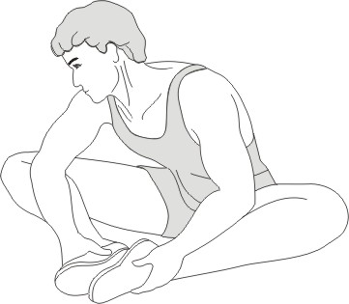
Подержите 15 секунд.

Упражнение «Растяжка для мышц ног»

Сядьте, вытянув одну ногу вперед. Вторая нога согнута в колене. Тянитесь к вашей вытянутой ноге, насколько это возможно. Подержите 15секунд. Расслабьтесь и повторите с другой ногой.
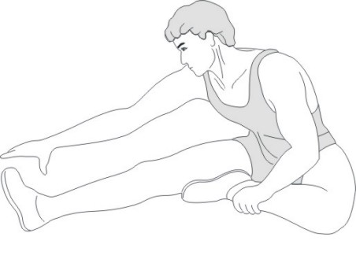

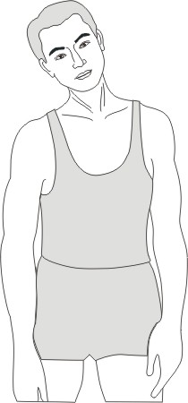
Упражнение «Повороты головы»

Поверните голову вправо до чувства растянутости мышц шеи. Затем начните вращать голову назад, растягивая подбородок. После этого верните голову в исходное положение, и затем наклоните ее вперед.

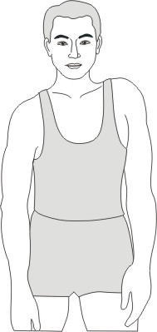
РАЗОГРЕВАЮЩИЕ УПРАЖНЕНИЯ ДЛЯ МЫШЦ

«Плечи»
- Встаньте ровно, опустите плечи и расслабьте спину.
- Затем поднимите одно плечо и опустите, то же самое проделайте с другим плечом.
- Чередуйте поднятие плеч на протяжении 2 минут

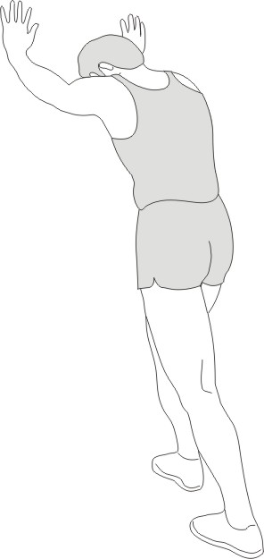
«Мышцы ног»
1.Займите позицию напротив любой свободной стены.
2. Обопритесь на нее руками
3.Отставляйте по очереди каждую из ног назад, перебирая подошву ноги с носка на пятку, тем самым растягивая задние икроножные мышцы;

«Мышцы спины»
1.Займите исходную позицию, встав ровно, расслабим мышцы спины и плеч
2.Нагнитесь вперед, не сгибая ноги в коленях, и дотроньтесь руками пола
3. Разогнитесь, приняв исходную позицию

«Мышцы рук»
1.Поднимите руки над головой
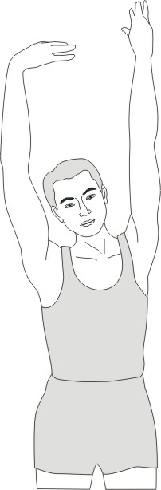
2.Повращайте кистями рук сначала в одну сторону, затем в другую
3.Опустите руки и займите исходную позицию

ИНСТРУКЦИЯ ПО ИСПОЛЬЗОВАНИЮ КОМПЬЮТЕРА

Положения, которые нужно знать перед началом тренировки
A. Данные Пользователя:
Вам, нужно внести персональные данные перед началом тренировки. Нажмите BODY FAT для ввода персональных данных о возрасте, поле, росте и весе, после чего компьютер сохранит эти данные, до тех пор, пока вы не вытащите батарейки из компьютера.
B. Режим Авто вкл/выкл часов:
a. Компьютер включит автоматический режим, если не будет произведено на тренажере никаких действий, либо не будет нажата ни одна из кнопок в течении 4х минут. Вы можете нажать ENTER для отображения времени или температуры либо нажать любую другую кнопку для выхода из этого режима.
b. В этом режиме Вы можете настроить время и сигнал оповещения, зажимая кнопку ENTER более 3х секунд и подобрать значение времени и оповещения кнопками UP (вверх) или DOWN (вниз).

Функции и операции:
1. CLOCK (Время): Отображает текущее время в формате часы, минуты, секунды.
2. ALARM (Оповещение): Вы можете установить утреннее оповещение или время оповещения на компьютере, то компьютер будет издавать сигнал 2 секунды когда указанное время наступит.
3. TEMPERATURE (Температура): Отображает текущую температуру.
4. TIME (Таймер): Отображает время выполненной тренировки в минутах, секундах. Ваш компьютер будет автоматически отсчитывать время от 0:00 до 99:59, с интервалом 1 секунда. Вы можете установить чтобы компьютер отсчитывал таймер от определенного значения, которое можно задать кнопками UP и DOWN от 0:00 до 99:00. Если Вы будет продолжать тренировку после того как значение таймера дойдет до 0:00, то компьютер начнет издавать сигнал, потом перезапустит себя и отобразит оригинальное количество проведенного времени и оповестит Вас об окончании тренировки.
5. SPEED (Скорость): Отображает текущую скорость в KM/Mиль в час.
6. DISTANCE (Дистанция): Отображает общую пройденную дистанцию за время каждой тренировки, максимум 99.9 KM/Миль.
7. CALORIES (Калории): Компьютер будет отображать общее количество сожжённых калорий за время проведенной тренировки.
8. AGE (Возраст): Компьютер программируем на возраст от 10 до 99 лет. Если не установить возраст, то функция автоматически установит его на отметке 35.
9. PULSE (Пульс): Отображает текущий пульс пользователя.
10. RPM (Об/Мин): Частота оборотов педалей.
11.SCAN (Сканировать): При тренировке нажмите MODE, пока не отобразится функция SCAN. Дисплей будет отображать поочередно значения TIME，DISTANCE，CALORIE，RPM，PULSE，SPEED по 6 секунд.
12.PULSE RECOVERY (Восстановление пульса): Уберите ладони с датчиков пульса после чего нажмите “PULSE RECOVERY”, все значение остановятся кроме “TIME” (Время). Время начнет с 01:00 - 00:59 до 00:00. Как только дойдет до значения 00:00, компьютер отобразит статус восстановления Вашего пульса по шкале от F1.0 до F6.0.
1.0 означает НЕВЕРОЯТНО
1.0＜F＜2.0 означает ОТЛИЧНО
2.0≦F≦2.9 означает ХОРОШО
3.0≦F≦3.9 означает ДОСТАТОЧНО
4.0≦F≦5.9 означает СЛАБО
6.0 означает ОЧЕНЬ НИЗКО
Note: Если не будет сигнала пульса то компьютер отобразит “P” на дисплее PULSE. Если компьютер отобразит “Err” в дисплее сообщений, нажмите кнопку PULSE RECOVERY повторно, и убедитесь в том, что Ваши ладони правильно соприкасаются с датчиками пульса.

Функции кнопок:
Всего 6 кнопок управления:
1. UP (Вверх): При выборе режима, повышает выбранные значения Time, Distance, Calories, Age, Weight, Height. В режиме CLOCK устанавливается время и оповещение.
2. DOWN (Вниз): При выборе режима, уменьшает выбранные значения Time, Distance, Calories, Age, Weight, Height. В режиме CLOCK устанавливается время и оповещение.
3. ENTER/RESET (Ввод): a. Нажмите для ввода выбранных данных.
b. В статическом режиме, зажмите эту кнопку на 3секунды и компьютер перезагрузится.
4. BODY FAT (Лишний вес): Нажмите для ввода персональных данных, для определения параметров тела.
5. MEASURE (Изменения): Нажмите эту кнопку для получения данных о BMI и BMR.
a. FAT %: Отображает % выработки тела за тренировку.
b. BMI (Индекс Массы Тела): BMI изменения данных основанных на весе, росте которые причастны и к мужчинам и к женщинам.
c. BMR (Уровень Метаболического Обращения): Отображает количество калорий которое необходимо сжечь. Зачисляет данные только по работе сердца при активности, дыхании и температуры тела. Показывает состояние тела при отдыхе, не спящем и при комнатной температуре.
6. PULSE RECOVERY (Восстановление пульса): Нажмите кнопку для включения функции восстановления пульса.

Батарея:
Если дисплей отображает данные некорректно, то пожалуйста, поменяйте батарейки для получения лучшего результата.

